Колесо времени
Г
арсон! Литр белого вина. И оросите его гренадином. Оно спокойнее, если с запасом.
Ты говоришь - многовато? Пустяки. Вино легкое, а гренадин только отбивает привкус серы. Смотри, не обижайся. Подметил я твой моментальный взгляд, искоса. Знаю, у тебя мелькнула мысль про меня: "Не опустился ли?" Нет, дружище: я человек не опустившийся, а так сказать, опустошенный. Опустела душа, и остался от меня один только телесный чехол. Живу по непреложному закону инерции. Есть дело, есть деньги. Здоров, по утрам читаю газеты и пью кофе, все в порядке. Вино вкушаю лишь при случае, в компании, хотя сама компания меня ничуть не веселит. Но душа отлетела. Созерцаю
Александр Куприн

ДВУСМЫСЛЕННАЯ СЛАВА

Моя двусмысленная слава
Двусмысленна не потому,
Что я превознесён неправо, —
Не по таланту своему, —
А потому, что явный вызов
Условностям — в моих стихах
И ряд изысканных сюрпризов
В капризничающих словах.
Во мне выискивали пошлость,
Из виду упустив одно:
Ведь кто живописует площадь,
Тот пишет кистью площадной.
Бранили за смешенье стилей,
Хотя в смешенье-то и стиль!
Чем, чем меня не угостили!
Каких мне не дали «pastilles»!
Неразрешимые дилеммы
Я разрешал, презрев молву.
Мои двусмысленные темы —
Двусмысленны по существу.
Пускай критический каноник
Меня не тянет в свой закон, —
Ведь я лирический ироник:
Ирония — вот мой канон.

Порядок подготовки документа
- Создать документ на основе шаблона.
- Набрать и отформатировать текст.
- Проверить оформление и сохранить файл.
Необходимые материалы
- Текст задания
- Текстовый редактор
- Папка для сохранения результатов

Структура практической работы
- Текстовые материалы
  - Проза
    - Оформление текста
      - Заголовок и автор
  - Стихотворение
- Табличные данные
  - Масса болтов
    - Параметры таблицы
      - Границы и выравнивание

Масса болтов по ГОСТ 7798-70 и 7805-70 М6, М8
Наименование | Вес 1 штуки, кг | Вес 10 штук, кг | Вес 100 штук, кг | Вес 1000 штук, кг | Кол-во в 1кг, шт.
М 6х8 | 0,004306 | 0,04306 | 0,4306 | 4,306 | 232,23
М 6х10 | 0,004712 | 0,04712 | 0,4712 | 4,712 | 212,22
М 6х12 | 0,005118 | 0,05118 | 0,5118 | 5,118 | 195,39
М 6х14 | 0,005524 | 0,05524 | 0,5524 | 5,524 | 181,03
М 6х16 | 0,005930 | 0,05930 | 0,5930 | 5,930 | 168,63
М 6х18 | 0,006336 | 0,06336 | 0,6336 | 6,336 | 157,83
М 6х20 | 0,006742 | 0,06742 | 0,6742 | 6,742 | 148,32
М 6х22 | 0,007204 | 0,07204 | 0,7204 | 7,204 | 138,81
М 6х25 | 0,007871 | 0,07871 | 0,7871 | 7,871 | 127,05
М 6х28 | 0,008537 | 0,08537 | 0,8537 | 8,537 | 117,14
М 6х30 | 0,008981 | 0,08981 | 0,8981 | 8,981 | 111,35
М 6х32 | 0,009426 | 0,09426 | 0,9426 | 9,426 | 106,09
М 6х35 | 0,010090 | 0,10090 | 1,0090 | 10,090 | 99,1

Работа с формулами
Формулы из образца:
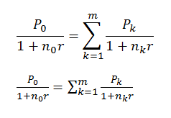
Формула для подстановки значений:
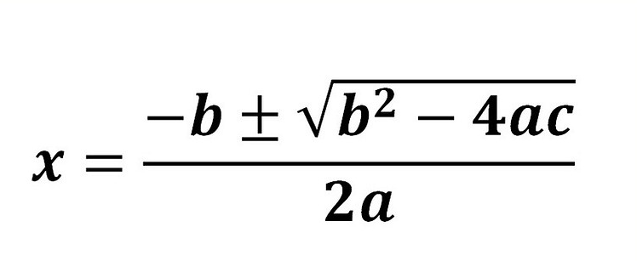
Вариант 13. Расчёт исходных значений:
b = 13.
a = (13 − 7) · 3 = 6 · 3 = 18.
c = (a − b) · (b : 4 + 1) =
= (18 − 13) · (13 : 4 + 1) =
= 5 · (3,25 + 1) = 5 · 4,25 = 21,25.
Итого: a = 18; b = 13; c = 21,25.

Животные из фигур
Четыре редактируемые группы фигур: кот, заяц, медведь и поросёнок.
Кот
Заяц
Медведь
Поросёнок

